Медицинский колледж
ФГАОУ ВО «КФУ им. В.И. Вернадского»

Работу выполнила:
Студентка 1 курса
12 группы
Отделения «Фармация»
Шапирко Валерия Владимировна

Мой прадедушка, Салаев Александр Александрович родился 10.06.1921 в Пензенской области Лопатинского района в селе Старый Карлыган.
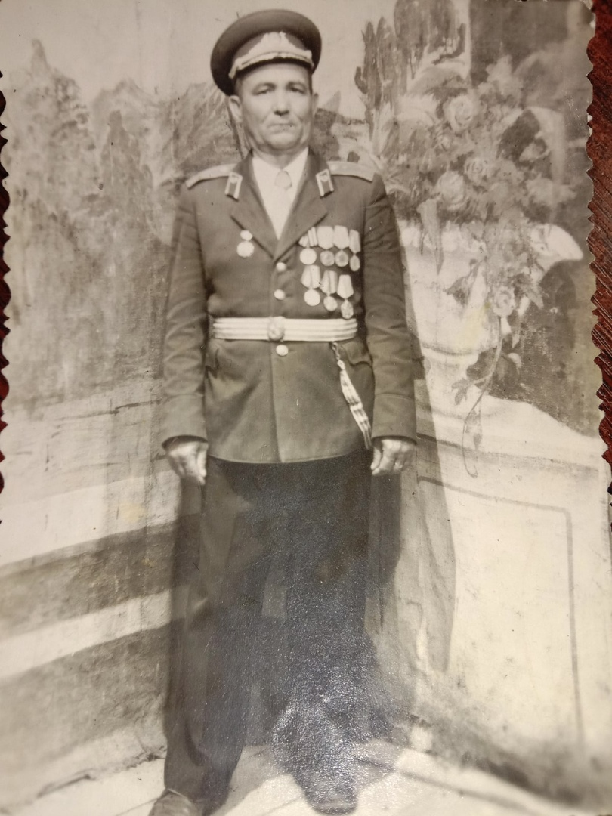
На фронт был призван 02.08.1942 военно- пересыльным пунктом: СПП Московского ГВК в распоряжении полковника Шмакова.
Рядовой Салаев Александр Александрович воевал на Белорусском фронте, за время пребывания был повышен в звании лейтенант и неоднократно отмечен наградами: за отвагу, за военную заслугу ,орден Ленина и многие другие награждения.
Зимой 1944 в бою был тяжело ранен и после лечения в госпитале был комиссован и направлен в Республику Узбекистан.
После войны трудовая деятельность началась в органах милиции, где и проработал до пенсии. Был женат, воспитал пятерых детей.
Умер 12.08.2001, похоронен на Родине.
К сожалению близких родственников уже нет, вся информация была получена из воспоминаний бабушки.
Я горжусь своим прадедом и всеми героями, которые обеспечили нам светлое будущее.

